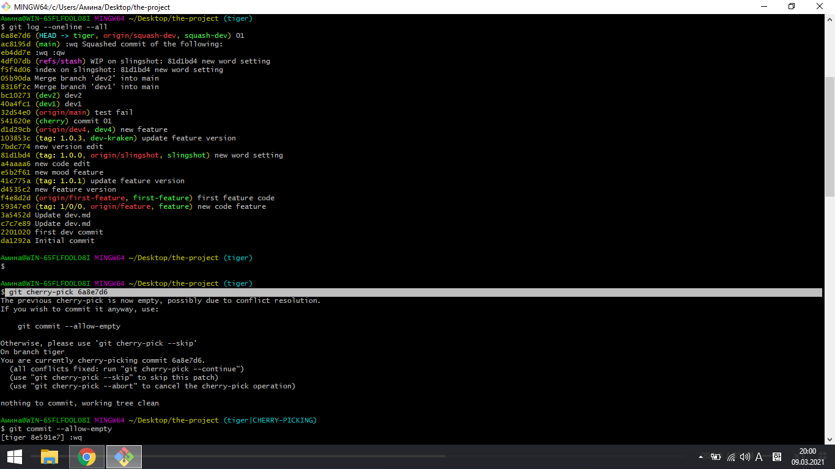

Не запускается команда **cherry-pick**.